Documentation technique DATASHARE



Sommaire

1) Architecture de l'application (diagramme simple) 4
1.a) Vision globale 4
1) Frontend Angular (SPA) 4
2) Backend Spring Boot (API REST) 4
3) Base de données PostgreSQL 4
4) Stockage de fichiers (/uploads) 4
1.b) Interactions entre les briques 4
Frontend → Backend 4
Backend → PostgreSQL 5
Backend → Stockage local 5
Sécurité 5
1.c) Schéma simple (ASCII) 6
2) Choix technologiques justifiés (1–2 pages) 9
2.a) Langages 9
Java 17 (Backend) 9
TypeScript (Frontend) 9
2.b) Frameworks 9
Spring Boot 3 9
Angular 22 9
2.c) Base de données 10
PostgreSQL 18.4.2 10
2.d) Stockage des fichiers 10
Système local (/uploads) 10
2.e) Authentification et sécurité 10
JWT 10
BCrypt 10
2.f) Outils tiers 10
2.g) Outils de développement 11
3) Modèle de données 11
3.a) Description générale 11
users 11
files 11
3.b) Diagramme UML (PlantUML) 11
4) Documentation d’API 13
4.a) Authentification 13
POST /api/auth/register 13
POST /api/auth/login 13
POST /api/auth/refresh 13
4.b) Fichiers 13
POST /api/files/upload 14
GET /api/files/{id} 14
GET /api/files/download/{link} 14
GET /api/files/user/{userId} 14
DELETE /api/files/{id} 14
5) Sécurité et gestion des accès 15
5.a) Authentification 15
5.b) Permissions 15
5.c) Mesures de sécurité 15
6) Qualité, tests et maintenance 15
6.a) TESTING.md 15
6.b) SECURITY.md 16
6.c) PERF.md 16
6.d) MAINTENANCE.md 16
7) Processus d’installation et d’exécution 16
7.aPrérequis 16
7.b) Installation 16
Création du package Jar pour le backend 16
Backend 16
Frontend 16
Base de Donnée 17
7.c) Variables d’environnement 17
8) Utilisation de l’IA dans le développement 17
8.a) Posture adoptée 17
8.b) Tâches confiées 17
8.c) Supervision 17
8.d) Apports 17
8.e) Limites 17

1) Architecture de l'application (diagramme simple)

1.a) Vision globale
L’application DataShare repose sur une architecture full-stack découplée, pensée pour être :
- simple à maintenir,
- sécurisée,
- scalable,
- compatible avec les bonnes pratiques modernes.
Elle se compose de quatre briques principales :

1) Frontend Angular (SPA)
- Interface utilisateur moderne et réactive.
- Gestion de l’authentification via JWT.
- Upload de fichiers via formulaire multipart.
- Routing interne sans rechargement de page (Single Page Application).
- Communication avec le backend via HTTP/HTTPS.

2) Backend Spring Boot (API REST)
- Expose des endpoints REST sécurisés.
- Gère la logique métier : upload, génération de lien, expiration.
- Vérifie les tokens JWT.
- Interagit avec PostgreSQL via JPA/Hibernate.
- Stocke les fichiers sur le système local.

3) Base de données PostgreSQL
- Stockage structuré des utilisateurs et des fichiers.
- Contraintes d’intégrité (PK, FK).
- Transactions ACID pour garantir la cohérence des données.

4) Stockage de fichiers (/uploads)
- Stockage physique (local) des fichiers envoyés.
- Séparation claire entre données (DB) et fichiers (FS).
- Chemin du fichier stocké dans la table files.
- Evolutif vers S3/MinIO.

1.b) Interactions entre les briques

Frontend → Backend
- Protocole : HTTPS
- Format : JSON
- Authentification : JWT
- Upload : multipart/form-data

Backend → PostgreSQL
- ORM : Hibernate / JPA
- Requêtes SQL générées automatiquement
- Transactions pour garantir la cohérence

Backend → Stockage local
- Écriture des fichiers uploadés
- Lecture lors des téléchargements
- Vérification d’expiration et mot de passe

Sécurité
- JWT pour authentifier les utilisateurs
- BCrypt pour hasher les mots de passe
- Validation des entrées (Spring Validation)
- Limite de taille d’upload
- Expiration automatique des fichiers

1.c) Schéma simple (ASCII)
Code
┌──────────────────────────┐
│ Frontend Angular │
│ - SPA │
│ - Auth (JWT) │
│ - Upload fichiers │
└──────────────┬───────────┘
│ HTTPS / JSON
▼
┌──────────────────────────┐
│ Backend Spring Boot │
│ - API REST │
│ - Services métier │
│ - Sécurité JWT │
└──────────────┬───────────┘
│ JPA / Hibernate
▼
┌──────────────────────────┐
│ PostgreSQL │
│ - Users │
│ - Files (métadonnées) │
└──────────────┬───────────┘
│ Chemin fichier
▼
┌──────────────────────────┐
│ Stockage de fichiers │
│ - Système local (/uploads)│
└───────────────────────────┘

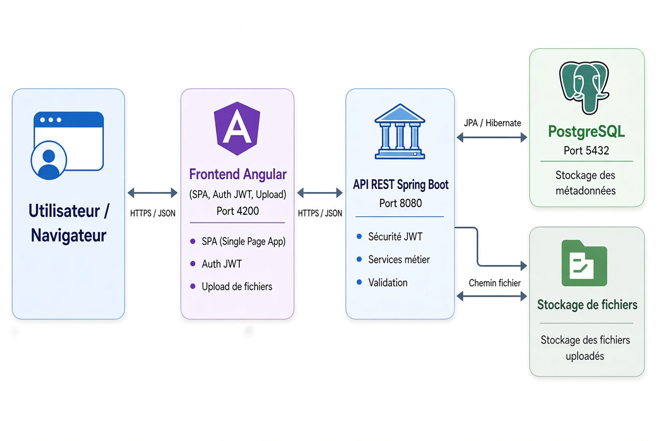

Lecture détaillée du schéma d’architecture — DataShare
Le schéma décrit le parcours complet d’une requête dans l’application, de l’utilisateur jusqu’au stockage, avec des flux bidirectionnels (requête ↔ réponse).

1. Utilisateur / Navigateur
Rôle : point d’entrée humain.
L’utilisateur ouvre l’application dans son navigateur (Chrome, Firefox, Edge, etc.). Il interagit avec l’interface : connexion, upload, consultation de « Mes fichiers », téléchargement via un lien partagé.
- Communication en HTTPS / JSON avec le frontend
- Aucune logique métier côté navigateur pure : il affiche et envoie ce que l’application Angular lui demande

2. Frontend Angular — port 4200
Rôle : interface (SPA) et premier niveau d’interaction.
Élément | Signification
SPA | Une seule page chargée ; la navigation se fait sans rechargement complet
Auth JWT | Après login, le token JWT est stocké (ex. localStorage) et renvoyé dans les appels API
Upload de fichiers | Formulaire / sélection de fichier, envoi en multipart/form-data vers l’API
Flux ↔ API :
- Aller : requêtes HTTP (login, register, upload, liste, download, suppression)
- Retour : réponses JSON (token, métadonnées, erreurs) ou fichier binaire
En développement : http://localhost:4200.

3. API REST Spring Boot — port 8080
Rôle : cœur métier et sécurité.
Élément | Signification
Sécurité JWT | Filtre qui valide le token ; certains endpoints restent publics (metadata, download, upload anonyme)
Services métier | Upload, historique, suppression, tags, expiration, partage
Validation | Taille max (1 Go), extensions interdites, règles mot de passe, durée d’expiration
C’est le seul composant qui parle à la base et au disque. Le frontend ne touche jamais PostgreSQL ni le dossier uploads/ directement.
En développement : http://localhost:8080.

4. PostgreSQL — port 5432
Rôle : stockage des métadonnées, pas des binaires.
Exemples de données :
- utilisateurs (email, hash du mot de passe)
- fichiers (nom, taille, type, token de download, expiration, ownerId, tags, hash du mot de passe fichier)
Flux ↔ API (JPA / Hibernate) :
- Écriture : inscription, upload, tags, etc.
- Lecture : liste « Mes fichiers », metadata avant download, contrôles d’autorisation
Le fichier lui-même n’est pas dans PostgreSQL.

5. Stockage de fichiers
Rôle : conservation des binaires uploadés (dossier local type uploads/).
Flux ↔ API (chemin fichier) :
- Écriture : lors de l’upload
- Lecture : lors du téléchargement via le token
Pas de port réseau : accès disque depuis le process Spring Boot. En production, on peut remplacer ce dossier par un stockage objet (S3, MinIO) sans changer le reste du schéma.

Synthèse des échanges
text
Utilisateur ↔ Angular (:4200) ↔ Spring Boot (:8080) ↔ PostgreSQL (:5432)
↕
Stockage fichiers (disque)
Parcours typique | Chemin dans le schéma
Connexion | Navigateur → Angular → API → PostgreSQL (vérif user) → JWT renvoyé
Upload | Navigateur → Angular → API → disque + métadonnées PostgreSQL
Liste « Mes fichiers » | Angular → API → PostgreSQL → JSON affiché
Téléchargement par lien | Angular (page download) → API (metadata + fichier) → PostgreSQL + disque
Suppression | Angular → API → suppression disque + ligne PostgreSQL

Points d’architecture à retenir
- Séparation des responsabilités : UI / API / données / fichiers bien isolés.
- Bidirectionnalité : chaque flèche représente un aller-retour (pas un flux « à sens unique »).
- Sécurité centralisée dans l’API (JWT, validation, propriété des fichiers).
- Scalabilité : on peut faire évoluer le stockage fichiers ou la BDD sans refondre le frontend.

2) Choix technologiques justifiés (1–2 pages)

2.a) Langages

Java 17 (Backend)
- Support long terme (LTS).
- Excellent pour les API REST sécurisées.
- Intégration native avec Spring Boot.
- Gestion avancée des threads, sécurité, performance.
- Parfait pour un projet professionnel.

TypeScript (Frontend)
- Typage fort → réduction des bugs.
- Meilleure lisibilité et maintenabilité.
- Standard moderne pour Angular.
- Permet une architecture claire et scalable.

2.b) Frameworks

Spring Boot 3
- Démarrage rapide (auto-configuration).
- Spring Security pour JWT.
- Spring Web pour API REST.
- Spring Validation pour sécuriser les entrées.
- JPA/Hibernate pour PostgreSQL.
- Structure MVC claire.

Angular 22
- Architecture modulaire (modules, services, composants).
- CLI puissante pour générer du code.
- Routing intégré.
- Interceptors pour gérer JWT.
- Formulaires réactifs.
- Idéal pour une SPA professionnelle.

2.c) Base de données

PostgreSQL 18.4.2
- Base SQL robuste et fiable.
- Support JSONB si besoin d’évolution.
- Transactions ACID.
- Parfait pour relations simples (User → Files).
- Compatible avec Hibernate/JPA.

2.d) Stockage des fichiers

Système local (/uploads)
- Simple à mettre en place.
- Performant pour un MVP.
- Pas de dépendance externe.
- Séparation claire entre données et fichiers.
- Compatible avec les spécifications DataShare.

2.e) Authentification et sécurité

JWT
- Authentification stateless.
- Facile à intégrer dans Angular via interceptor.
- Sécurisation des endpoints backend.

BCrypt
- Hashage sécurisé des mots de passe.
- Standard de l’industrie.

2.f) Outils tiers
Élément | Technologie choisie | Alternatives | Justification
Hébergement | Docker | VM, Kubernetes | Reproductible, simple
CI/CD | GitHub Actions | GitLab CI | Intégration fluide
Documentation API | Swagger | Postman | Standard REST
Dépendances | Maven / npm | Gradle / yarn | Standards
IDE | IntelliJ / VS Code | Eclipse | Productivité

2.g) Outils de développement
- Git & GitHub pour versioning.
- Springdoc OpenAPI (Swagger) — documentation interactive
- ESLint + Prettier pour qualité du code Angular.
- JUnit + MockMvc +Jacoco pour tests backend.
- Cypress pour tests end-to-end.
- Swagger pour tests API
- Postman pour tests API.

3) Modèle de données

3.a) Description générale
Le modèle repose sur 2 tables :

users
- Stocke les comptes utilisateurs.
- Contient email, mot de passe hashé, date de création.
- Relation 1-N avec les fichiers.

files
- Stocke les métadonnées des fichiers.
- Contient le chemin physique, le lien unique, l’expiration, le mot de passe optionnel.
- Peut appartenir à un utilisateur ou être anonyme.

3.b) Diagramme UML (PlantUML)
plantuml
@startuml

entity User {
* id : UUID
--
email : String
passwordHash : String
createdAt : Timestamp
}

entity File {
* id : UUID
--
filename : String
size : Long
contentType : String
storagePath : String
downloadLink : String
passwordHash : String?
expirationDate : Date
createdAt : Timestamp
ownerId : UUID?
tags : String?
}

User ||--o{ File : owns

@enduml

Schéma du Modele de donnée : DATASHARE

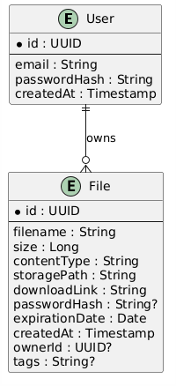

4) Documentation d’API

4.a) Authentification

POST /api/auth/register
Créer un utilisateur.
Request
json
{
"email": "user@example.com",
"password": "secret"
}
Response
json
{
"id": "uuid",
"email": "user@example.com"
}

POST /api/auth/login
Retourne un JWT.
Response
json
{
"token": "jwt-token",
"userId": "uuid"
}

POST /api/auth/refresh
Renouvelle le token.

4.b) Fichiers

POST /api/files/upload
Upload multipart.
Payload
- file
- password (optionnel)
- expirationDate (optionnel)
- tags (optionnel)
Response
json
{
"id": "uuid",
"downloadLink": "abc123",
"ownerId": "uuid | null"
}

GET /api/files/{id}
Téléchargement via ID.

GET /api/files/download/{link}
Téléchargement via lien unique.

GET /api/files/user/{userId}
Liste des fichiers d’un utilisateur.

DELETE /api/files/{id}
Suppression.
PUT /api/files/{id}/tags
Application des tags
POST /api/files/upload/anonymous
Téléversement anonyme
POST /api/share
Partage de fichiers
POST /api/auth/register
Création de nouveaux utilisateurs
POST /api/auth/login
Connexion des utilisateurs existants
GET /api/files/history
Liste les fichiers existants de l’utilisateur

5) Sécurité et gestion des accès

5.a) Authentification
- JWT signé avec secret.
- Stocké côté client dans localStorage.
- Vérifié par Spring Security.

5.b) Permissions
- Un utilisateur ne peut accéder qu’à ses fichiers.
- Les fichiers anonymes sont accessibles via lien unique.
- Expiration automatique.

5.c) Mesures de sécurité
- Hashage BCrypt.
- Validation des entrées.
- Limite d’upload.
- HTTPS recommandé.
- Protection contre injection SQL via JPA.

6) Qualité, tests et maintenance

6.a) TESTING.md
- Tests unitaires backend (JUnit).
- Tests E2E frontend (Cypress).
- Tests API (Swagger)
- Tests API (Postman).
- Critères d’acceptation par US.

6.b) SECURITY.md
- Scan de dépendances.
- Analyse des risques.
- Décisions appliquées (ex : limite d’upload).

6.c) PERF.md
- Test de performance endpoint upload.
- Analyse des temps de réponse.
- Budget front (taille bundle Angular).
- Logs navigateur + serveur.

6.d) MAINTENANCE.md
- Procédures de mise à jour.
- Intégration automatisée avec Dependabot et Renovate
- Fréquence.
- Risques (ex : corruption fichier).

7) Processus d’installation et d’exécution

7.aPrérequis
- Node 18+ (24.16)
- Angular CLI 22
- Java 17
- PostgreSQL 18.4.2
- Docker (optionnel)

7.b) Installation

Création du package Jar pour le backend
https://start.spring.io/?utm_source=copilot.com

Backend
Code
mvn clean install
mvn spring-boot:run

Frontend
Code
npm install
ng serve

Base de Donnée
Téléchargement et Installation du client PostgreSQL sur le poste de travail:
https://www.postgresql.org/download/windows/

7.c) Variables d’environnement
- DB_URL
- DB_USER
- DB_PASSWORD
- JWT_SECRET

8) Utilisation de l’IA dans le développement

8.a) Posture adoptée
- IA utilisée comme binôme technique.
- Assistance rédactionnelle et technique.

8.b) Tâches confiées
- Génération UML.
- Documentation API.
- Structuration Angular/Spring Boot.
- Conseils d’architecture.

8.c) Supervision
- Revue de code manuelle.
- Ajustements sécurité.
- Optimisation performance.

8.d) Apports
- Gain de temps.
- Inspiration.
- Structuration claire.

8.e) Limites
- Vérification nécessaire.
- Ajustements techniques.

